**Таблица мониторинга ладового чувства детей старшей группы №10**

|  |  |  |  |  |
| --- | --- | --- | --- | --- |
| № | Ф.И. ребенка | жанр | характер | регистр |
|  |  |  |
| 1 | Раяна А | 5 | 4 | 5 |
| 2 | Санжита Б | 5 | 4 | 5 |
| 3 | Таня Б | 5 | 4 | 5 |
| 4 | Лансэн Б | 4 | 4 | 4 |
| 5 | Дарья Б | 5 | 4 | 5 |
| 6 | Адиса Г | 5 | 4 | 5 |
| 7 | СлаваД | 3 | 3 | 3 |
| 8 | Ульяна Г | 5 | 4 | 5 |
| 9 | Кристина Е | 5 | 4 | 5 |
| 10 | Дамира Ж | 5 | 4 | 5 |
| 11 | Мария К | 5 | 4 | 5 |
| 12 | Станислав К | 4 | 4 | 4 |
| 13 | Ева К | 5 | 4 | 5 |
| 14 | Лайжит Л | 4 | 3 | 3 |
| 15 | Раджана Н | 5 | 4 | 5 |
| 16 | Асель Н | 5 | 4 | 5 |
| 17 | Матвей О | 4 | 4 | 4 |
| 18 | Арюна Р | 5 | 4 | 5 |
| 19 | Сарюна Р | 5 | 4 | 5 |
| 20 | Владик Р | 4 | 4 | 4 |
| 21 | Демит С | 5 | 4 | 4 |
| 22 | Никита С | 4 | 4 | 4 |
| 23 | Настя Т | 5 | 4 | 5 |
| 24 | Роман У | 4 | 4 | 4 |
| 25 | Ким Ц | 4 | 4 | 4 |
| 26 | Даши Ц | 4 | 4 | 4 |
| 27 | Ярослав Ю | 4 | 4 | 4 |
| 28 |  |  |  |  |
| 29 |  |  |  |  |

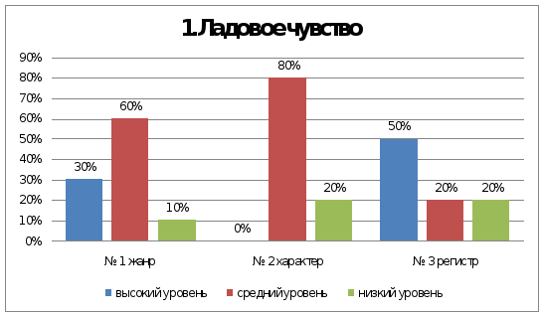

**Ладовое чувство**(диаграмма)

**Задание № 1:**Прослушать и различить три пьесы разные по жанру: марш, полька, колыбельная. Выбрать карточку в соответствии с жанром.

30% - детей внимательно слушали музыкальные фрагменты, определяли жанр (марш, полька, колыбельная) и выполняли задания без подсказки;

60% - слушали невнимательно, отвлекались, определяли жанр музыкального произведения, выкладывали карточки.

10% - задание выполняли верно, нет заинтересованности.

**Задание № 2:**Слушать не знакомую песню, определить ее характер и содержание .

0% - внимательно слушает, может определить характер, рассказать, о чем песня.

80% - слушают невнимательно, не могут рассказать о содержании, но могут определить характер.

20% - нет заинтересованности, почти не реагируют на песню.

**Задание № 3:**С помощью дидактической игры «Медведь, лиса и воробей», определить регистр, выложить соответствующую карточку.

50% - внимательно слушают музыкальные фрагменты, определяют регистр, правильно выполняют задание.

30% - слушают невнимательно, отвлекаются, но могут выполнить задание.

20% - нет заинтересованности, не выполняют задания или выполняют неверно.